**«ІНСТИТУТ ПРИКЛАДНОГО СИСТЕМНОГО АНАЛІЗУ»**

**НАЦІОНАЛЬНОГО ТЕХНІЧНОГО УНІВЕРСИТЕТУ УКРАЇНИ «КПІ»**

**КАФЕДРА МАТЕМАТИЧНИХ МЕТОДІВ СИСТЕМНОГО АНАЛІЗУ**

**Лабораторна робота №3**

**з курсу «Комп’ютерні мережі»**

**Виконав: студент 3 курсу**

**групи КА-73**

**Приходько А. І.**

**Прийняв: Кухарєв С.О.**

**Київ 2020 р.**

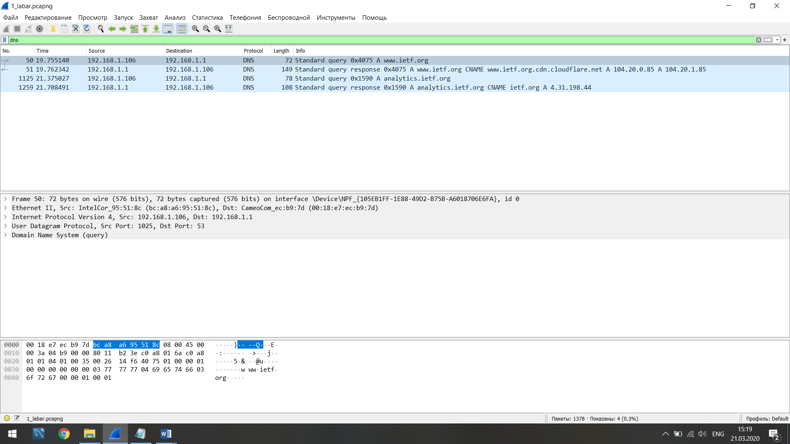

Frame 50: 72 bytes on wire (576 bits), 72 bytes captured (576 bits) on interface \Device\NPF_{105EB1FF-1E88-49D2-B75B-A6018706E6FA}, id 0

Ethernet II, Src: IntelCor_95:51:8c (bc:a8:a6:95:51:8c), Dst: CameoCom_ec:b9:7d (00:18:e7:ec:b9:7d)

Internet Protocol Version 4, Src: 192.168.1.106, Dst: 192.168.1.1

User Datagram Protocol, Src Port: 1025, Dst Port: 53

Domain Name System (query)

Transaction ID: 0x4075

Flags: 0x0100 Standard query

Questions: 1

Answer RRs: 0

Authority RRs: 0

Additional RRs: 0

Queries

[Response In: 51]

// Термінал:

Значок Windows + R

Cmd

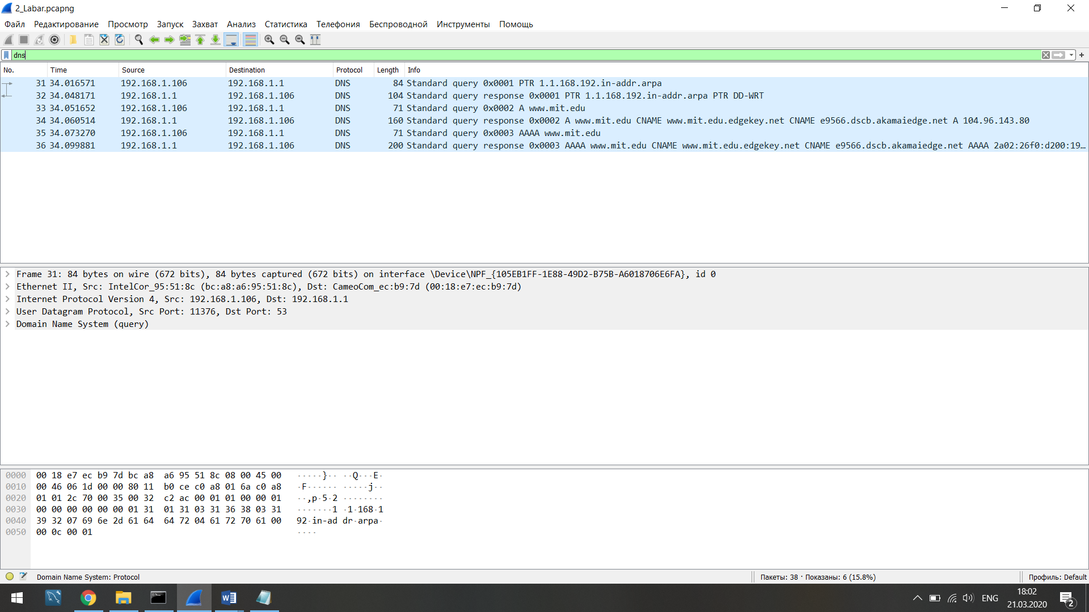

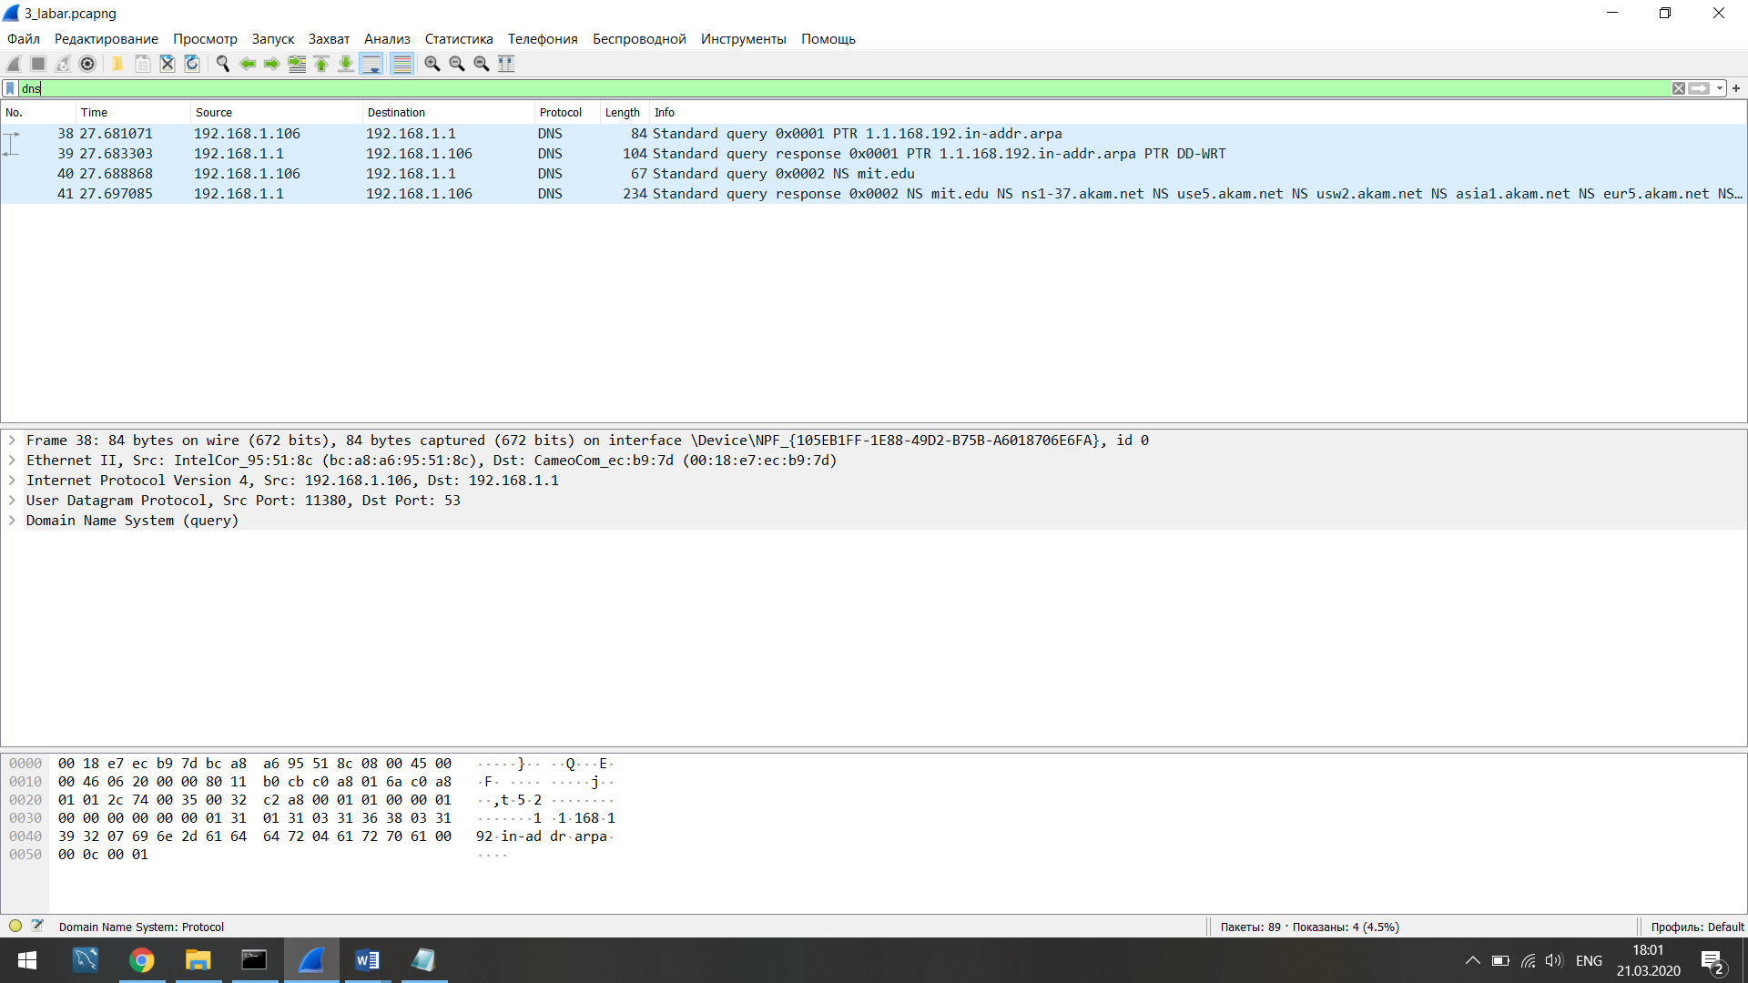

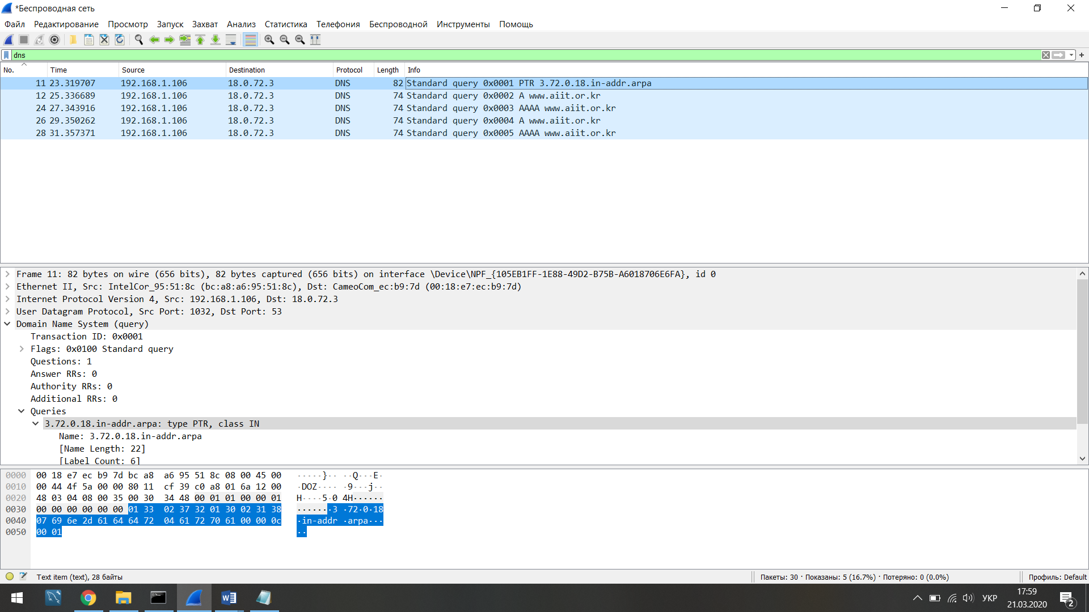

**Теорія:**

Типи DNS записів

Записи DNS, або Ресурсні записи (англ. Resource Records, RR) — одиниці зберігання і передачі інформації в DNS.

Питання:

Розповісти що таке Soa і PTR;

Найбільш важливі типи DNS-записів:

* Запис A.
* Запис AAAA.
* Запис CNAME.
* Запис MX.
* Запис NS.
* TXT-запис.
* Запис PTR.
* Запис SOA.
* SRV-запис.

Запис A задає IP-адреса хоста. За допомогою записів A виконується запит на перетворення імені домену в IP-адресу.

Запис AAAA (IPv6 address record) зв'язує ім'я хоста з адресою протоколу IPv6. Наприклад, запит AAAA-запису на ім'я K.ROOT-SERVERS.NET поверне його IPv6 адреса — 2001:7fd::1

Запис типу CNAME (Canonical Name - Канонічне ім'я) дозволяють привласнювати хосту мнемонічні імена. Якщо DNS при зверненні до псевдоніму виявляє запис CNAME, що містить повне ім'я, DNS потім запитує повне ім'я домену.

Записи MX містять визначення хоста системи обміну поштою для поштових повідомлень, що відправляються в цей домен. За допомогою записів цього типу і значень параметрів конфігурації хостів системи обміну поштою в SMTP (Простий протокол передачі пошти) визначаються адреси хостів, які опрацьовують і перенаправляє пошту для цього домену. Кожному хосту системи обміну поштою повинна відповідати запис адреси хоста (A) в існуючій області.

Контрольні запитання:

1. Знайдіть запит та відповідь DNS, який протокол вони використовують, UDP або

TCP? Який номер цільового порта запиту DNS? Який номер вихідного порта

відповіді DNS?

UDP, Цільовий порт запиту –53, вихідний порт – 1025 ;

2. На який адрес IP був відправлений запит DNS? Чи є цей адрес адресом локального

сервера DNS?

192.168.1.1 , так ;

3. Проаналізуйте повідомлення із запитом DNS. Якого «Типу» цей запит? Чи вміщує

цей запит деякі можливі компоненти «відповіді»?

Типу A (Host address).Так, він вміщає тип та ім’я.

4. Дослідіть повідомлення із відповіддю DNS. Яка кількість відповідей запропонована

сервером? Що вміщує кожна з цих відповідей?

Lds, Name, Type, Class, Time to live, Data length, Adress ,

5. Проаналізуйте повідомлення TCP SYN, яке відправила ваша робоча станція після

отримання відповіді сервера DNS. Чи співпадає цільова IP адреса цього

повідомлення з одною із відповідей сервера DNS?

Ні, цільова IP адреса цього повідомлення 104.20.0.85, коли відповідь сервера DNS 192.168.1.106 .

6. Чи виконує ваша робоча станція нові запити DNS для отримання ресурсів, які

використовує документ, що отримав браузер?

Так;

7. Яким був цільовий порт повідомлення із запитом DNS? Яким був вихідний порт

повідомлення із відповіддю DNS?

Цільовий порт запиту – 53, вихідний порт – 1034 ;

8. На яку IP-адресу був направлений запит DNS? Чи є ця адреса адресою вашого

локального сервера DNS за замовчанням.

192.168.1.1 Так ;

9. Дослідіть повідомлення із запитом DNS. Якого «типу» був цей запит? Чи вміщує цей

запит деякі можливі компоненти «відповіді»?

Типу A (Host address). Ні ;

10. Дослідіть повідомлення із відповіддю DNS. Скільки записів із відповідями було

запропоновано сервером? З чого складається кожна із цих відповідей?

3 відповіді. Name, Type, Class, Time to live, Data length, CNAME/Adress

11. На яку IP-адресу був направлений запит DNS? Чи є ця адреса адресою вашого

локального сервера DNS за замовчанням?

192.168.1.1 , так.

12. Дослідіть повідомлення із запитом DNS. Якого «типу» був цей запит? Чи вміщує цей

запит деякі можливі компоненти «відповіді»?

Типу NS (authoritative Name Server). Ні ;

13. Дослідіть повідомлення із відповіддю DNS. Скільки записів із відповідями було

запропоновано сервером? Які сервери DNS були запропоновані у відповіді? Сервери

були запропоновані за допомогою доменного імені, адреси IP або й того й іншого?

8 штук(asia1.akam.net, eur5.akam.net, usw2.akam.net, ns1-37.akam.net, asia2.akam.net, ns1-

173.akam.net, use2.akam.net, use5.akam.net). Лише за допомогою доменного імені.

14. На яку IP-адресу був направлений запит DNS? Чи є ця адреса адресою вашого

локального сервера DNS за замовчанням? Якщо ні, то якому доменному імені

відповідає ця IP-адреса?

На 18.0.72.3, ця адреса не є адресою локального сервера DNS за замовчанням (bitsy.mit.edu)

15. Дослідіть повідомлення із запитом DNS. Якого «типу» був цей запит? Чи вміщує цей

запит деякі можливі компоненти «відповіді»?

Типу A (Host address), типу AAAA (IPv6 Address) та типу PTR (domain name PoinTeR). Ні ;

16. Дослідіть повідомлення із відповіддю DNS. Скільки записів із відповідями було

запропоновано сервером? З чого складається кожна з цих відповідей?

1 відповідь;

Name, Type, Class, Time to live, Data length, Adress

**Висновок:**

Протягом виконання лабораторної роботи я ознайомився з концепціями локальних серверів DNS; кешування DNS-записів і повідомлень, а також з типами поля в записі DNS.